19.10.2021г. Учебная группа 1СТМ

Преподаватель Кучеренко Наталья Михайловна
ОГСЭ. 04 Физическая культура
Раздел 1. «Лёгкая атлетика»
Тема 1.2. Бег на средние дистанции и длинные дистанции.

Практическое занятие №1
Цели занятия:
- образовательная: обучить технике выполнения комплекса специальных беговых упражнени, отработать бег на средние дистанции: техника бега. Бег 400м. Приняь контрольный норматив метание гранаты.
- развивающая: развитие физических качеств.
- воспитательная: воспитывать у студентов потребность в занятиях легкой атлетикой.
Задачи занятия: отработать технику выполнения комплекса специальных беговых упражнени, отработать бег на средние дистанции: техника бега. Бег 400м. Приняь контрольный норматив метание гранаты.
Мотивация: полученные знания и умения необходимы для дальнейшего изучения учебной дисциплины, выполнения практических заданий являются базовыми для изучения других разделов программы.

1. Выполнить комплекс специальных беговых упражнений.
Прыжки перекатом с пятки на носок в пол силы 1 х 30 м.
Прыжки с ноги на ногу, толкаясь вверх, (интенсивность 70 %) 1 х 30 м.
Прыжки с ноги на ногу, толкаясь вверх толчковой ногой через 2 шага, (интенсивность 80 %) 1 х 30 м.
Бег с высоким подниманием бедра 1 х 20 м.
Бег с захлестыванием голени с выведением бедра и голени вперед с переходом в бег с ускорением 1 х (25 м + 25 м).
Бег с высоким подниманием бедра на месте, с переходом в бег с ускорением 1 х (15 м + 30 м).
Прыжки с ноги на ногу, толкаясь вперед — вверх 1 х 25 м.
Прыжки «в шаге» через шаг, толкаясь правой (левой) вперед-вверх 2 х 25 м.
Прыжки «в шаге» через 3 шага, толкаясь толчковой ногой 1 х 40 м.
Прыжок «в шаге» с пробеганием по инерции, толкаясь толчковой ногой 1 х 40 м.
2. Выполнить бег на средние дистанции: 400м.
3. Выполнить метание гранаты.
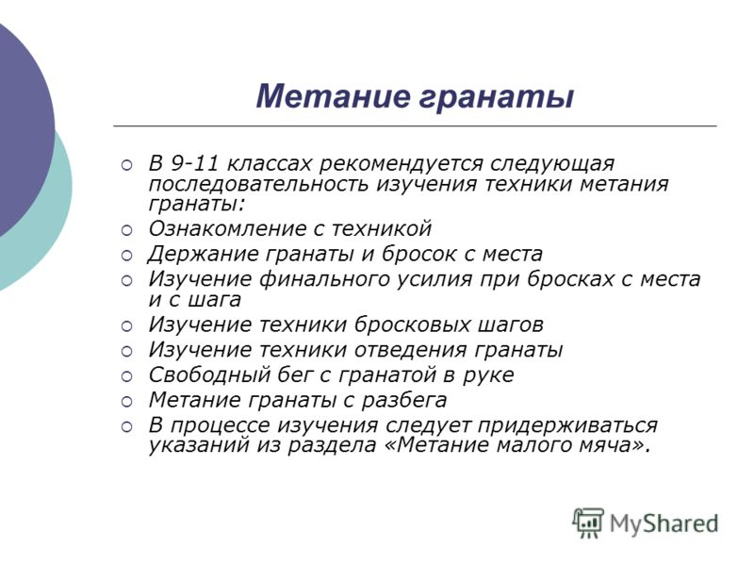
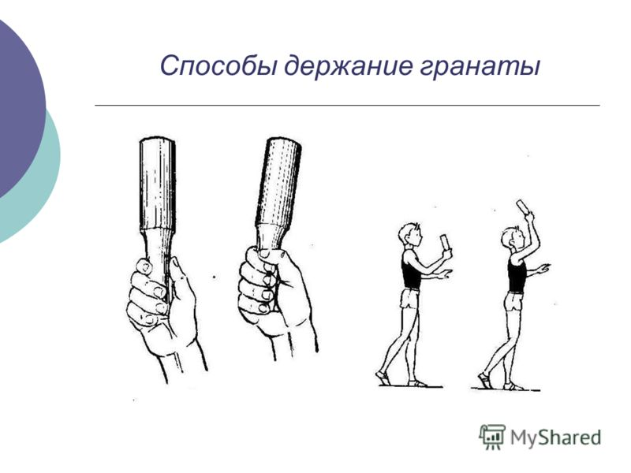
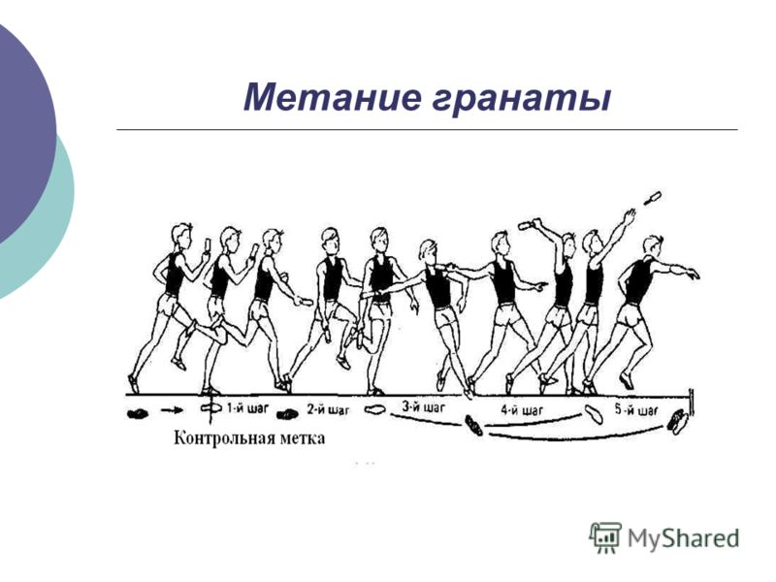Литература:
1. Методика обучения легкоатлетическим упражнениям: Учеб. пособие для ин-тов физ. Культуры и фак. Физ. Воспитания ВУЗов / Под общ. ред. М.П. Кривоносова, Т.П.Юшкевича. – Минск: Высшая школа, 2009. – 310 с.
2. Гринь Р.А. Легкая атлетика: Метод.пособ. для проф.–тех.. училищ. – К.: Вища школа, 2009. – 167 с.
3. Чешихина В.В. Физическая культура и здоровый образ жизни студенческой молодежи. Учебное пособие для студентов ВУЗов. – М.: «Союз» 2000.- 266с.
4. Ломан В.С. Бег, прыжки, метания: пер. с нем. – 2-е изд., доп. – М.: ФиС, 2008. - 147 с.

Домашнее задание:
1. Описать технику метания малого мяча.

Выполненное домашнее задание сфотографировать (или набрать) и прислать на электронный адрес преподавателя oktyabr70n@mail.ru до 26.10.2021г.

